СХЕМА ГРАНИЦ РЫБОВОДНОГО УЧАСТКА
Наименование рыбоводного участка | Площадь рыбоводного участка, га | Площадь водного объекта, га | Географические координаты рыбоводного участка |  |  | Цель исполь- зованиярыбоводного участка | Место располо- жения рыбоводного участка
Наименование рыбоводного участка | Площадь рыбоводного участка, га | Площадь водного объекта, га | № точки | С.Ш. | В.Д. | Цель исполь- зованиярыбоводного участка | Место располо- жения рыбоводного участка
Озеро Тимренкуль | 252,0 | 252,0 | 1  2  3 | 55°47’19”  55°46’37”  55°46’04” | 61°45’01”  61°45’31”  61°44’54” | Товарное рыбоводство | Кунашакский муниципальный район

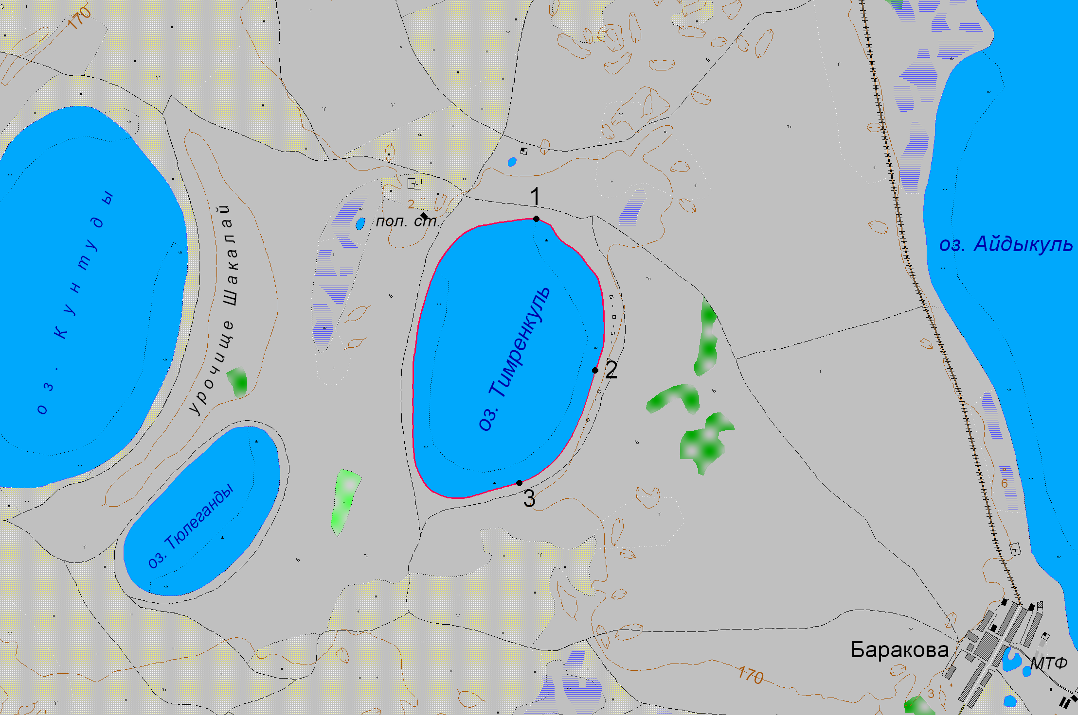
1:50 000
Условные обозначения:
Границы населенных пунктов;
Границы рыбоводного участка;
1
Точки границ рыбоводного участка;

